 |  | Наименование | Цена, руб
 | 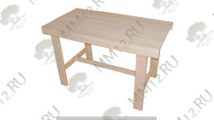 | Стол без полки
 |  | 1000*560*730 | 1430
 |  | 1100*560*730 | 1480
 |  | 1200*560*730 | 1530
 |  | 1300*560*730 | 1585
 |  | 1400*560*730 | 1670
 |  | 1500*560*730 | 1750
 | 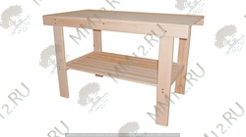 | Стол с полкой
 |  | 1000*560*730 | 1685
 |  | 1100*560*730 | 1765
 |  | 1200*560*730 | 1840
 |  | 1300*560*730 | 1915
 |  | 1400*560*730 | 2045
 |  | 1500*560*730 | 2150
 | 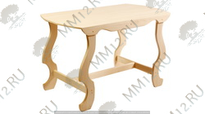 | Стол с фигурными ножками
 |  | 1000*560*730 | 1800
 |  | 1100*560*730 | 1855
 |  | 1200*560*730 | 1905
 |  | 1300*560*730 | 1960
 |  | 1400*560*730 | 2040
 |  | 1500*560*730 | 2115
 | 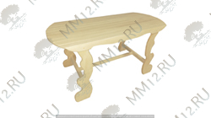 | Стол с фигурными ножками (2)
 |  | 1000*560*730 | 1800
 |  | 1100*560*730 | 1855
 |  | 1200*560*730 | 1905
 |  | 1300*560*730 | 1960
 |  | 1400*560*730 | 2040
 |  | 1500*560*730 | 2115
 |   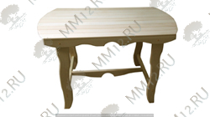 | Стол обеденный
 |  | 1000*560*730 | 16501490
 |  | 1100*560*730 | 17701550
 |  | 1200*560*730 | 18501605
 |  | 1300*560*730 | 19201655
 |  | 1400*560*730 | 20001740
 |  | 1500*560*730 | 20501815
 |   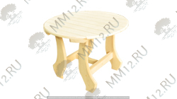 | Столик круглый  600*500 | 1 120
- . | 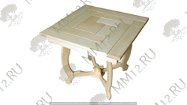 | Столик«Домино»  700*700*650 | 1 750
- . | 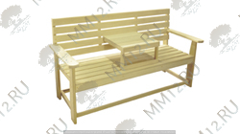 | Скамья + съемный столик
 |  | 1500*510*900 | 2 105
 |  | 1600*510*900 | 2 160
 | 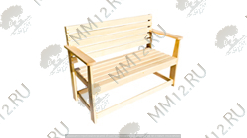 | Скамья с подлокотником
 |  | 1000*510*900 | 1610
 |  | 1100*510*900 | 1665
 |  | 1200*510*900 | 1715
 |  | 1300*510*900 | 1770
 |  | 1400*510*900 | 1840
 |  | 1500*510*900 | 1925
 |  | 1600*510*900 | 1980
 | 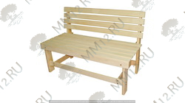 | Скамья без подлокотника
 |  | 1000*510*900 | 1 420
 |  | 1100*510*900 | 1 470
 |  | 1200*510*900 | 1 525
 |  | 1300*510*900 | 1 575
 |  | 1400*510*900 | 1 645
 |  | 1500*510*900 | 1 730
 |  | 1600*510*900 | 1 785
 | 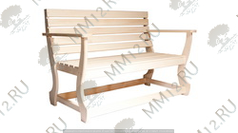 | Скамья с подлокотником с фигурными ножками
 |  | 1000*600*900 | 2 050
 |  | 1100*600*900 | 2 100
 |  | 1200*600*900 | 2 155
 |  | 1300*600*900 | 2 205
 |  | 1400*600*900 | 2 275
 |  | 1500*600*900 | 2 380
 |  | 1600*600*900 | 2 450
 | 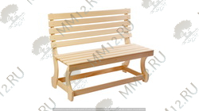 | Скамья без подлокотника с фигурными ножками
 |  | 1000*600*900 | 1 785
 |  | 1100*600*900 | 1 840
 |  | 1200*600*900 | 1 890
 |  | 1300*600*900 | 1 945
 |  | 1400*600*900 | 2 015
 |  | 1500*600*900 | 2 115
 |  | 1600*600*900 | 2 170
 | 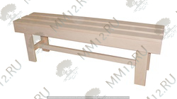 | Лавка (полок)
 |  | 1000*330*445 | 1 135
 |  | 1100*330*445 | 1 190
 |  | 1200*330*445 | 1 245
 |  | 1300*330*445 | 1 320
 |  | 1400*330*445 | 1 375
 |  | 1500*330*445 | 1 460
 |  | 1600*330*445 | 1 515
 | 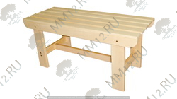 | Лавка малая (наличник)
 |  | 700*400*435 | 800
 |  | 800*400*435 | 830
 |  | 900*400*435 | 890
 |  | Лавка (наличник)
 |  | 1000*400*435 | 950
 |  | 1100*400*435 | 980
 |  | 1200*400*435 | 1 005
 |  | 1300*400*435 | 1 035
 |  | 1400*400*435 | 1 065
 |  | 1500*400*435 | 1 145
 |  | 1600*400*435 | 1 175
 | 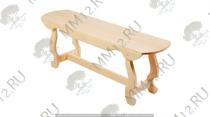 | Лавка с фигурными ножками
 |  | 1000*400*435 | 1 090
 |  | 1100*400*435 | 1 125
 |  | 1200*400*435 | 1 180
 |  | 1300*400*435 | 1 215
 |  | 1400*400*435 | 1 250
 |  | 1500*400*435 | 1 375
 |  | 1600*400*435 | 1 410
 | 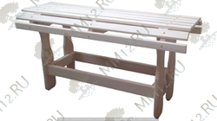 | Лавка фигурная
 |  | 1000*400*500 | 1 035
 |  | 1100*400*500 | 1 055
 |  | 1200*400*500 | 1 080
 |  | 1300*400*500 | 1 100
 |  | 1400*400*500 | 1 165
 |  | 1500*400*500 | 1 275
 |  | 1600*400*500 | 1 295
 | 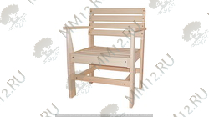 | Кресло  600*510*900 | 1 275
 | 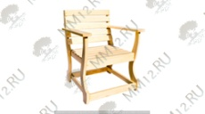 | Кресло с фигурными ножками  600*900 | 1 685
 | 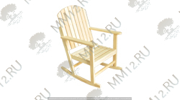 | Кресло-качалка  720*1100 | 1 695
 | 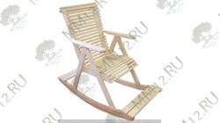 | Кресло-качалка (2)  1200*1200*600 | 2 240
 | 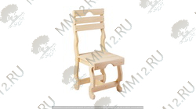 | Стул с фигурными ножками  500*900 | 1 150
 | 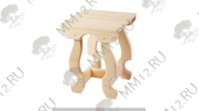 | Табурет с фигурными ножками  350*350*445 | 745
 | 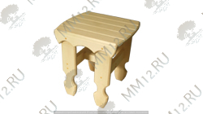 | Табурет (новинка)  350*350*445 | 745
 | 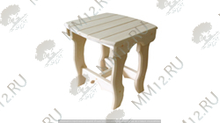 | Табурет к обеденному столу  400*330*445 | 745
 | 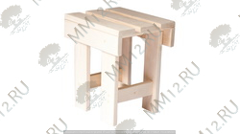 | Табурет (полок)  400*330*445 | 660
 | 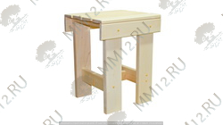 | Табурет (наличник)  350*350*435 | 605
 | 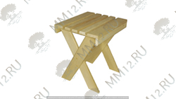 | Табурет (наличник)(2)  350*320*390 | 470
 | 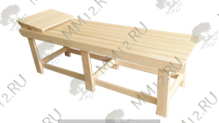 | Лежак банный с подголовником  1800*550*580 | 26002400
 | 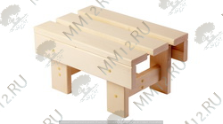 | Подставка под таз (полок)  500*330*300 | 645
 | 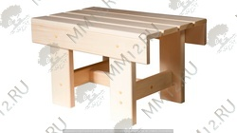 | Подставка под таз (наличник)  500*330*300 | 565
 | 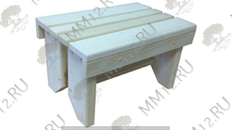 | Подставка под таз малая  350*250*200 | 395
 | 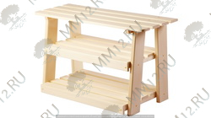 | Подставка под обувь  900*510*420 | 1 215
 | 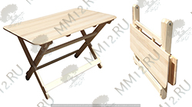 | Стол раскладной
 |  | 1000*900*720 (90) | 1 620
 |  | 1100*900*720 (90) | 1 680
 |  | 1200*900*720 (90) | 1 740
 | 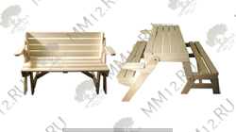 | Скамья-стол раскладная  в форме скамьи1200*400*800  в форме стола1200*1400*750 | 4 350
 | 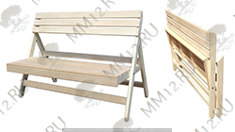 | Скамья раскладная
 |  | 1000*410 (240)*1000 | 1640
 |  | 1100*410 (240)*1000 | 1705
 |  | 1200*410 (240)*1000 | 1765
 | 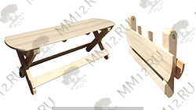 | Лавка раскладная
 |  | 1000*350*510 (90) | 1 025
 |  | 1100*350*510 (90) | 1 055
 |  | 1200*350*510 (90) | 1 085
 | 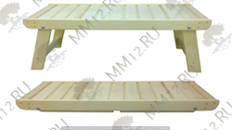 | Лавка раскладная (2)
 |  | 1100*330*435(90) | 1 025
 |  | 1200*330*435(90) | 1 065
 | 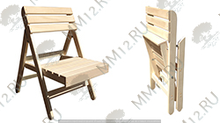 | Стул раскладной  550*410*1000 (240) | 1 215
 | 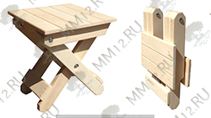 | Табурет раскладной  400*350*510 (90) | 670
 | 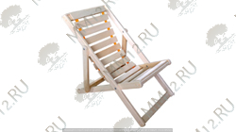 | Шезлонг раскладной гибкий  600*1450(70) | 1 550
 | 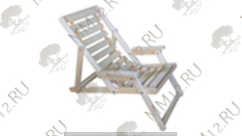 | Шезлонг раскладной гибкий с подлокотником  790*1700 (90) | 1 870
 | 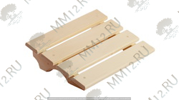 | Подголовник жесткий  350*300*100 | 185
 | 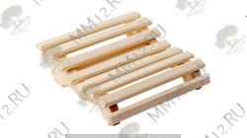 | Подголовник анатомический  340*380*100 | 250
 | 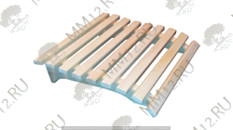 | Подголовник анатомический (2)  380*390*100 | 250
 | 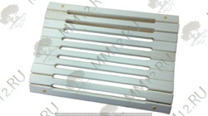 | Подголовник анатомический мягкий  420*300*100 | 250
 | 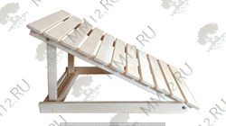 | Подспинник для сауны раскладной  830*490*450 | 815
 | 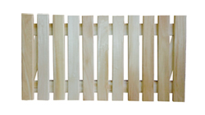 | Слани наличник(600х700) | 240
 |  | Слани наличник(500х1000) | 250
 |  | Слани наличник(700х1000)  Слани наличник (1000х1000)  Слани наличник(1000х1200) | 305
 |  |  | 390
 |  |  | 435
 | 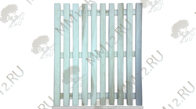 | Слани нащельник(600х700) | 265
 |  | Слани нащельник(500х1000) | 280
 |  | Слани нащельник(700х1000) | 345
 |  | Слани нащельник(1000х1000) | 450
 |  | Слани нащельник(1000х1200) | 510
 | 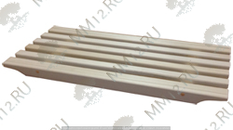 | Решетка в ванну  700*300*40 | 205
 | 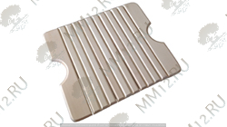 | Сидушка  320х400 | 215
 | 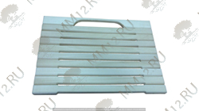 | Сидушка (2)  400x450 | 210
 | 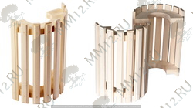 | Абажур настенный  270*380*130 | 240
 | 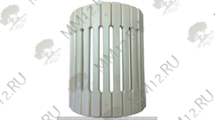 | Абажур настенный (2)  280*100*350 | 250
 | 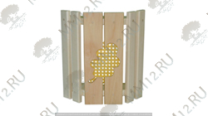 | Абажур «Дубок»  300*360*100 | 315
 | 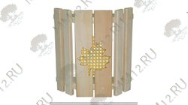 | Абажур «Клен»  300*360*100 | 315
 | 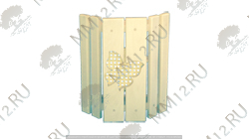 | Абажур «Бабочка»  300*360*100 | 315
 | 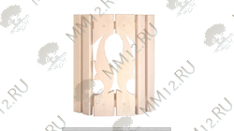 | Абажур фигурный  300*360*100 | 300
 | 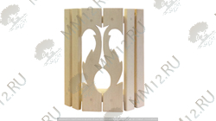 | Абажур фигурный (2)  300*360*100 | 300
 | 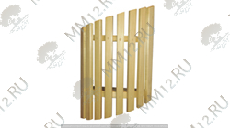 | Абажур косой  300*480*110 | 245
 | 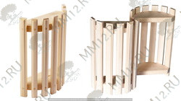 | Абажур угловой  220*380*100 | 225
 | 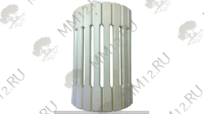 | Абажур угловой (2)  220*350*100 | 220
 | 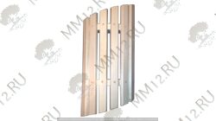 | Абажур косой угловой  220*470*100 | 205
 | 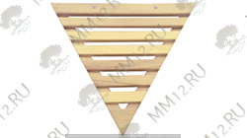 | Абажур потолочно - угловой  460*460 | 190
 | 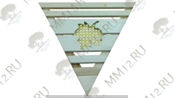 | Абажур потолочно-угловой («Клен») | 225
 |  | Абажур потолочно-угловой («Дубок») | 225
 |  | Абажур потолочно-угловой («Бабочка»)  460*460 | 225
 | 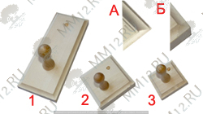 | Вешалка (1) 1кр.(160*70) | 65
 |  | Вешалка (2) 1кр.(90*90) | 65
 |  | Вешалка (3) 1кр.(70*70) | 60
 | 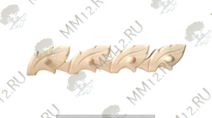 | Вешалка резная «Листики» 1кр.(125*100*10) | 90
 |  | Вешалка резная «Листики» 4кр. (500*100*10) | 240
 |  | Вешалка резная «Листики» 5кр. (625*100*10) | 300
 |  | Вешалка резная «Листики»6кр.(750*100*10) | 350
 | 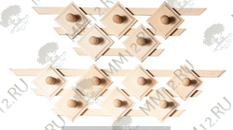 | Вешалка "Трапеция" 3кр. | 130
 |  | Вешалка "Трапеция" 5 кр. | 170
 |  | Вешалка "Трапеция" 7 кр. | 205
 |  | 360-570*320*240
 | 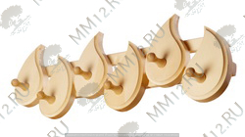 | Вешалка "Огонек" 1 кр. (170*12) | 95
 |  | Вешалка "Огонек" 4 кр. (470*200) | 295
 |  | Вешалка "Огонек" 5 кр.(600*200) | 355
 |  | Вешалка "Огонек" 6 кр.(730*200) | 415
 | 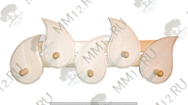 | Вешалка "Огонек"(Н) 1 кр. (170*12) | 80
 |  | Вешалка "Огонек" (Н)4 кр. (470*200) | 225
 |  | Вешалка "Огонек"(Н)5 кр. (600*200) | 270
 |  | Вешалка "Огонек"(Н)6 кр. (730*200) | 315
 | 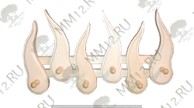 | Вешалка "Огонек" (2)1 кр. (80*260) | 80
 |  | Вешалка "Огонек" (2)4 кр. (350*300) | 260
 |  | Вешалка "Огонек" (2)5 кр. (450*300) | 305
 |  | Вешалка "Огонек" (2)6 кр. (550*300) | 355
 | 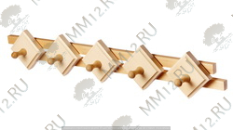 | Вешалка оригинальная (П) 4 кр.(660*120) | 185
 |  | Вешалка оригинальная (П) 5 кр. (790*120) | 205
 |  | Вешалка оригинальная (П) 6 кр. (920*120) | 240
 | 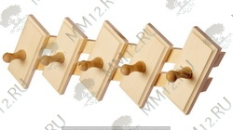 | Вешалка оригинальная (Н) 4 кр. (470*180) | 165
 |  | Вешалка оригинальная (Н) 5 кр. (570*180) | 200
 |  | Вешалка оригинальная (Н) 6 кр. (670*180) | 230
 | 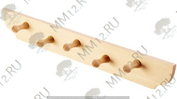 | Вешалка для мочалок 2 кр. (300*80) | 75
 |  | Вешалка для мочалок 3 кр. (400*80) | 90
 |  | Вешалка для мочалок 4 кр. (500*80) | 110
 |  | Вешалка для мочалок 5 кр. (600*80) | 125
 |  | Вешалка для мочалок 6 кр. (700*80) | 140
 | 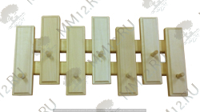 | Вешалка для мочалок7 кр.  370*180 | 175
 | 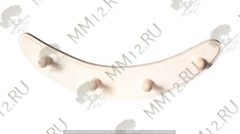 | Вешалка "Луна" 4 кр.  360*110 | 175
 | 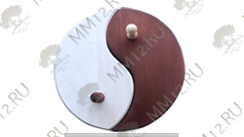 | Вешалка "Инь и Ян" 2 кр.  d 300 | 290250
 | 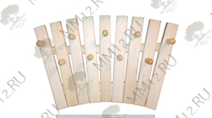 | Вешалка "Солнце" 9 кр.  600*360 | 240
 | 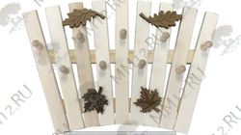 | Вешалка "Солнце" 9 кр.  600*360 | 310
 | 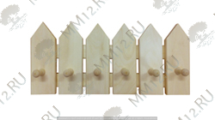 | Вешалка "Забор" 6 кр.  470*180 | 220
 | 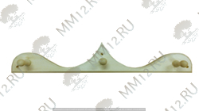 | Вешалка "Лось" 3 кр.  600*90 | 140
 | 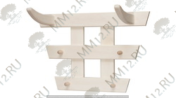 | Вешалка "Зубр"  450*500 | 285
 | 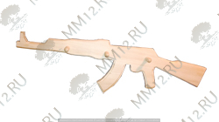 | Вешалка "АК-47" 3 кр.  870*250 | 570
 | 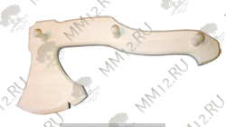 | Вешалка "Топор" 3 кр.  490*220 | 405
 | 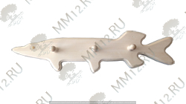 | Вешалка "Щука" 3 кр.  560*150 | 440410
 | 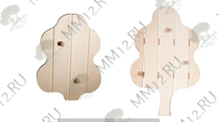 | Вешалка "Дубок" малая, 2 кр. | 205
 |  | Вешалка "Дубок" большая, 3 кр. | 245
 |  | 410*330 \ 490*350
 | 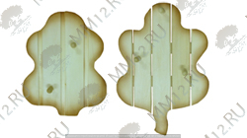 | Вешалка "Дубок" (2) малая, 2 кр. | 205
 |  | Вешалка "Дубок" (2) большая, 3 кр.  410*330 \ 490*350 | 245
 | 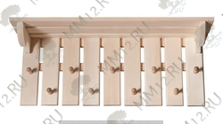 | Вешалка с полкой для шапок, 9 кр.  790*320*240 | 555
 | 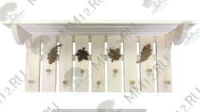 | Вешалка с полкой для шапок с листиками,  9 кр.  790*320*240 | 625
 | 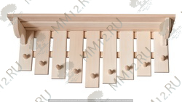 | Вешалка с полкой для шапок (2), 9 кр.  790*320*240 | 540
 | 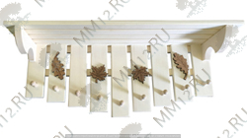 | Вешалка с полкой для шапок (2) с листиками, 9 кр.  790*320*240 | 610
 | 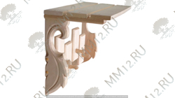 | Полка-вешалка резная 3 кр. (370*320*320) | 500
 |  | Полка-вешалка резная 4 кр. (470*320*200) | 560
 |  | Полка-вешалка резная 5 кр. (570*320*200) | 610
 |  | Полка-вешалка резная 6 кр. (670*320*200) | 670
 | 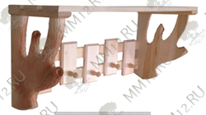 | Полка-вешалка резная (2) 3 кр. (370*320*320) | 635
 |  | Полка-вешалка резная (2) 4 кр. (470*320*200) | 675
 |  | Полка-вешалка резная (2) 5 кр. (570*320*200) | 715
 |  | Полка-вешалка резная (2) 6 кр. (670*320*200) | 760
 | 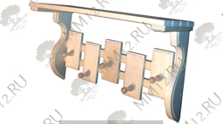 | Полка-вешалка (Н) 3 кр. (370*320*320) | 350
 |  | Полка-вешалка (Н) 4 кр. (470*320*200) | 390
 |  | Полка-вешалка (Н) 5 кр. (570*320*200) | 430
 |  | Полка-вешалка (Н) 6 кр. (670*320*200) | 470
 | 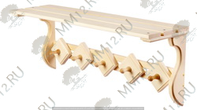 | Полка-вешалка (П) 3 кр.(700*320*200) | 360
 |  | Полка-вешалка (П) 4 кр.(800*320*200) | 410
 |  | Полка-вешалка (П) 5 кр.(900*320*200) | 450
 |  | Полка-вешалка (П) 6 кр.(1000*320*200) | 490
 | 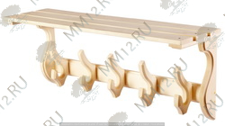 | Полка-вешалка с двойным крючком, 3 кр. | 400
 |  | Полка-вешалка с двойным крючком, 4 кр. | 445
 |  | Полка-вешалка с двойным крючком, 5 кр. | 490
 |  | Полка-вешалка с двойным крючком, 6 кр. | 540
 |  | 460-920*300*200
 | 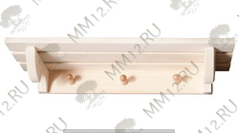 | Полка-вешалка малая, 3кр.  580*240 | 270
 | 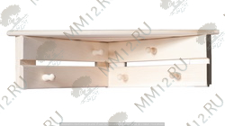 | Полка-вешалка угловая, 5 кр.  640*170*320 | 335
 | 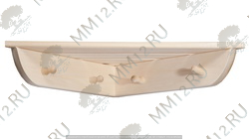 | Полка-вешалка угловая малая, 4 кр.  580*110*290 | 285
 | 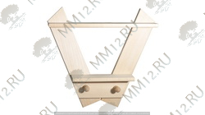 | Полка - вешалка "Зайчик"  350*370*90 | 185
 | 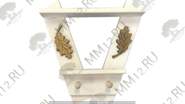 | Полка - вешалка "Зайчик"  350*370*90 | 215
 | 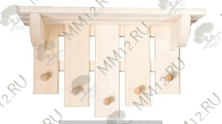 | Полка-вешалка "Сосульки", 5 кр.  500*330*240 | 380
 | 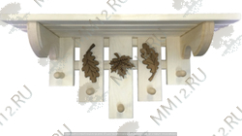 | Полка-вешалка "Сосульки" с листиками,5кр.  500*330*240 | 430
 | 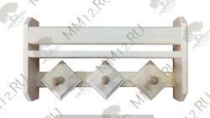 | Полка-вешалка "Под разное", 3 кр.  350*200*70 | 200
 | 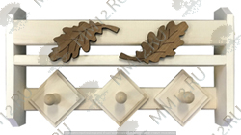 | Полка-вешалка "Под разное"  с листиками,3кр.  350*200*70 | 235
 | 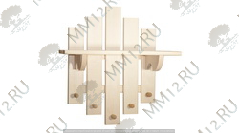 | Полка-вешалка "Закат", 5 кр.  500*550*270 | 410
 | 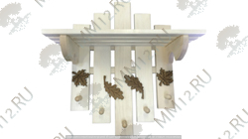 | Полка-вешалка "Закат" с листиками, 5 кр.  500*550*270 | 480
 | 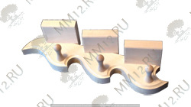 | Полка-вешалка "Волна", 3 кр.  400*160*90 | 280250
 | 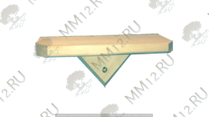 | Полочка под мыло  220*70*80 | 90
 | 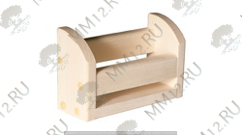 | Полочка под масло 4 пуз.  170*110 | 115
 |  | Полочка под масло 6 пуз.  240*110 | 120
 |  | Полочка под масло 8 пуз.  300*110 | 125
 | 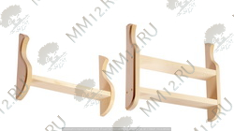 | Полка под шампунь 1 яр.  440*290*90 | 200
 |  | Полка под шампунь 2 яр.  440*390*90 | 260
 | 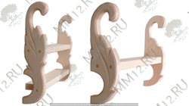 | Полка под шампунь резная 1 яруса  440*290*90 | 335
 |  | Полка под шампунь резная2 яруса  440*390*90 | 395
 | 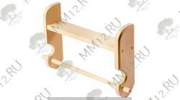 | Полка под шампунь с перекладиной  440*290*90 | 220
 | 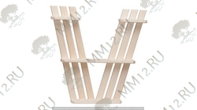 | Полка "Бабочка"(620*610*90)
 |  | полки из наличника | 255
 |  | полки из полока | 290
 | 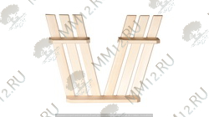 | Полка "Моль"(390*510*90)
 |  | полки из наличника | 220
 |  | полки из полока | 240
 | 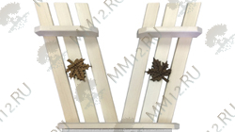 | Полка "Моль" с листиками (390*510*90)
 |  | полки из наличника | 240
 |  | полки из полока | 260
 | 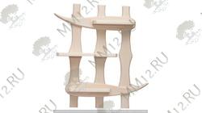 | Полка "Бамбук"(540*500*90)
 |  | полки из наличника | 355
 |  | полки из полока | 385
 | 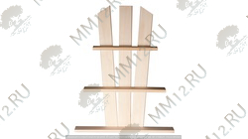 | Полка "Ёлка"400*700*90
 |  | полки из наличника | 245
 |  | полки из полока | 290
 | 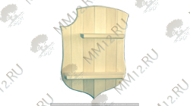 | Полка "Щит"  600*400*120 | 425
 | 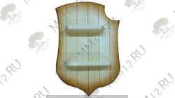 | Полка "Щит" (2)  600*400*120 | 425
 | 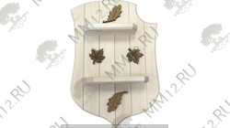 | Полка "Щит" с листиками  600*400*120 | 495
 | 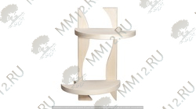 | Полка двухъярусная фигурная  500*270*200 | 345
 | 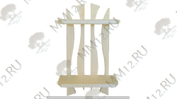 | Полка двухъярусная фигурная (2)  630*350*100 | 240
 | 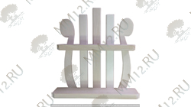 | Полка двухъярусная "Лира"  420*380*100 | 345290
 | 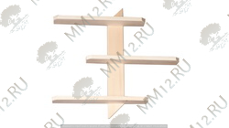 | Полка трехъярусная  510*500*90 | 155
 | 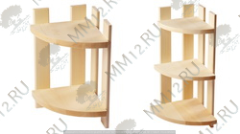 | Полка угловая 2 яруса  300*300*500 | 525
 |  | Полка угловая 3 яруса  300*300*700 | 670
 | 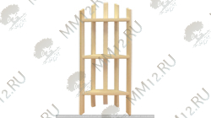 | Полка угловая (2) 3 яруса  730*330*110 | 290
 | 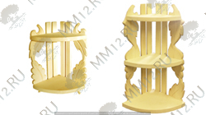 | Полка угловая резная 2 яруса  300*300*500 | 840
 |  | Полка угловая резная 3 яруса  300*300*700 | 1 000
 | 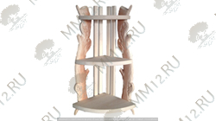 | Полка угловая резная (2) 3 яруса  300*300*700 | 1 050
 | 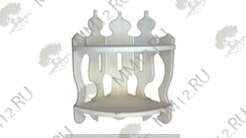 | Иконостас  500*600*250 | 800
 | 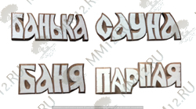 | Табличка маленькая (1)  160-250*60  “Банька”  “Баня”  “Сауна”  “Парная” | 130
 | 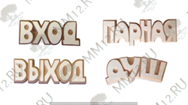 | Табличка маленькая (2)  160-250*60  “Душ”  “Парная”  “Вход”  “Выход” | 130
 | 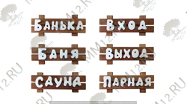 | Табличка средняя  350*130*45  “Банька”  “Баня”  “Сауна”  “Парная”  “Вход”  “Выход” | 165
 | 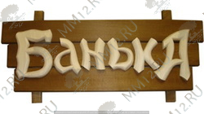 | Табличка большая в ассортименте  600*300*45  “Банька”  “Баня”  “Сауна”  “Мунча” | 470
 | 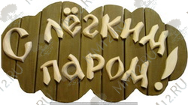 | Табличка с пословицей в ассортименте  850*540*45  “С легким паром”  “Жар костей не ломит”  “Баня все грехи смоет”  “Телу- жар, душе- пар!”  “Баня всё правит!” | 845
 | 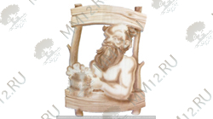 | Панно резное №1  450x600 | 1 450
 | 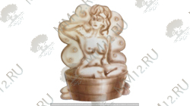 | Панно резное №2  450x600 | 1 450
 | 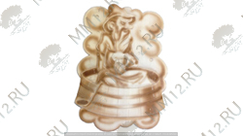 | Панно резное №3  450x600 | 1 450
 | 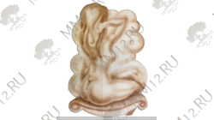 | Панно резное №4  450x600 | 1 450
 | 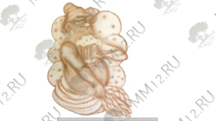 | Панно резное №5  450x600 | 1 450
 | 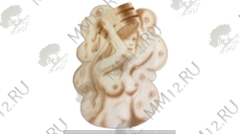 | Панно резное №6  450x600 | 1 450
 | 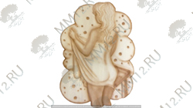 | Панно резное №7  450x600 | 1 450
 | 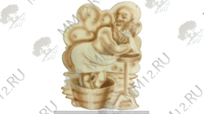 | Панно резное №8  450x600 | 1 450
 | 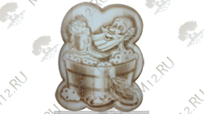 | Панно резное №9  450x600 | 1 450
 | 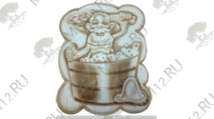 | Панно резное №10  450x600 | 1 450
 | 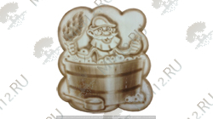 | Панно резное №11  450x600 | 1 450
 | 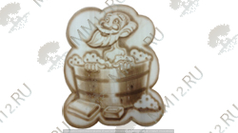 | Панно резное №12  450x600 | 1 450
 | 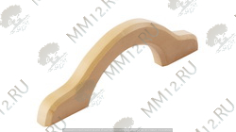 | Ручка "Скоба" пара  270*70 | 115
 | 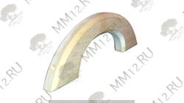 | Ручка "Скоба" (2) пара  250*90 | 115
 | 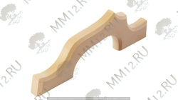 | Ручка "Конек" пара  270*80 | 115
 | 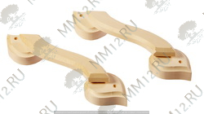 | Ручка фигурная пара  290*60 | 170
 | 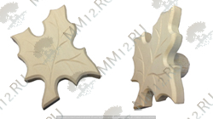 | Ручка"Кленовый листок" пара  140*90 | 200
 | 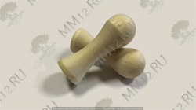 | Рожок (крючок)  50*18  от 1 до 99 шт. | 7
 |  | от 100 до 499 шт. | 5
 |  | от 500 до 999 шт. | 3,5
 |  | от 1000 шт. | 3
 | 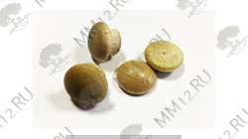 | Заглушка  С ножкой d10 (d ножки)  без ножки d 14 | 5
 | 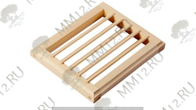 | Решетка вентиляционная большая  250*200 | 200
 | 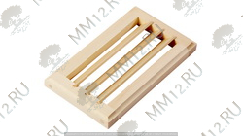 | Решетка вентиляционная малая  250*130 | 195
 | 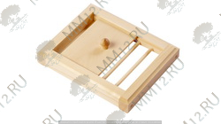 | Задвижка вентиляционная большая  250*200 | 255
 | 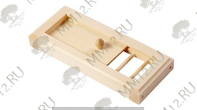 | Задвижка вентиляционная малая  300*130 | 240
 | 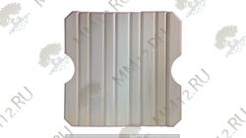 | Подставка под горячее  335*320 | 170
 | 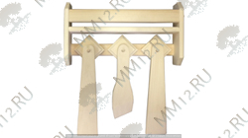 | Полка – вешалка под специи без кулинарных лопаток (350*200*70) | 190
 |  | Полка – вешалка под специи с кулинарными лопатками (350*200*70) | 265
 | 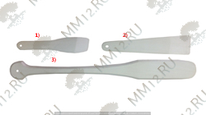 | Кулинарная лопатка (1)250*55 | 35
 |  | Кулинарная лопатка (2)300*70 | 35
 |  | Кулинарная лопатка (3)640*70 | 50
 | 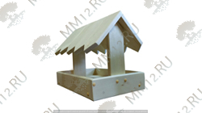 | Кормушка для птиц  330*240*280 | 400
 | 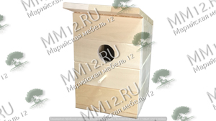 | Скворечник | 540
 | 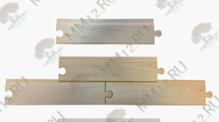 | Вагонка «Пазл»  500*88 | 30

С уважением и надеждой на долговременное сотрудничество, компания «Марийская мебель 12»

